Стяжка для пола М-200 Базовая + Армирующее волокно
ПАСПОРТ КАЧЕСТВА
Смесь сухая строительная цементная напольная выравнивающая производится в соответствии с ГОСТ 31358-2019
Тара: мешок 25 кг. | № п/п | Наименование показателей | Фактические результаты
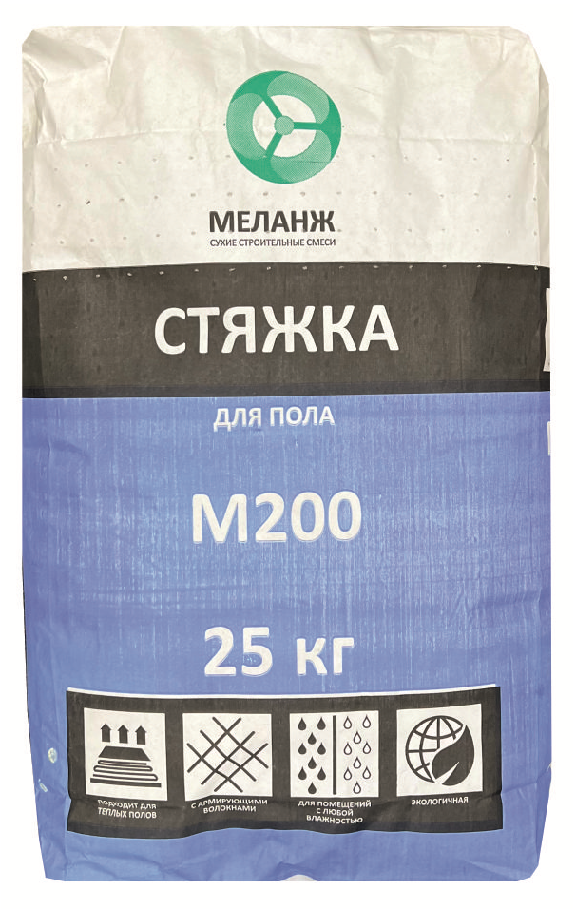 | 1 | Цвет | Серый
 | 2 | Влажность по массе, % | 0,18
 | 3 | Подвижность по расплыву кольца , мм | 105
 | 4 | Время начала схватывания, не менее, мин | 120
 | 5 | Предел прочности на растяжение при изгибе, Мпа | 4
Тара: МКР 1 тонна | 6 | Предел прочности при сжатии, Мпа | 20
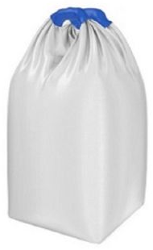 | 7 | Прочность сцепления (адгезия) с основанием, Мпа | 0,3
 | 8 | Деформация усадки/расширения, не более, мин | 0,8/0,5
 | 9 | Истираемость ( сопротивление износу), г/см2 | 0,7
 | 10 | Время пешеходного движения, через ч | 24 часа
 | 11 | Стойкость к ударным воздействиям (для несущих смесей), кг | 7 fдоп≤5
 | 12 | Морозостойкость, циклов | F50
Срок хранения 12 месяцев с даты изготовления, в сухом помещении и плотно закрытой заводской упаковке
СВИДЕТЕЛЬСТВО О ГОСУДАРСТВЕННОЙ РЕГИСТРАЦИИ ПРОДУКЦИИ
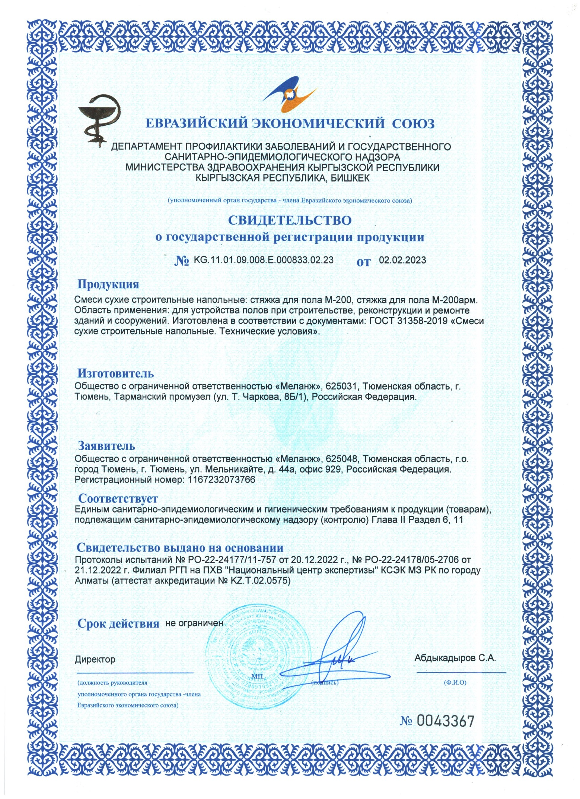
ДЕКЛАРАЦИЯ О СООТВЕТСТВИИ
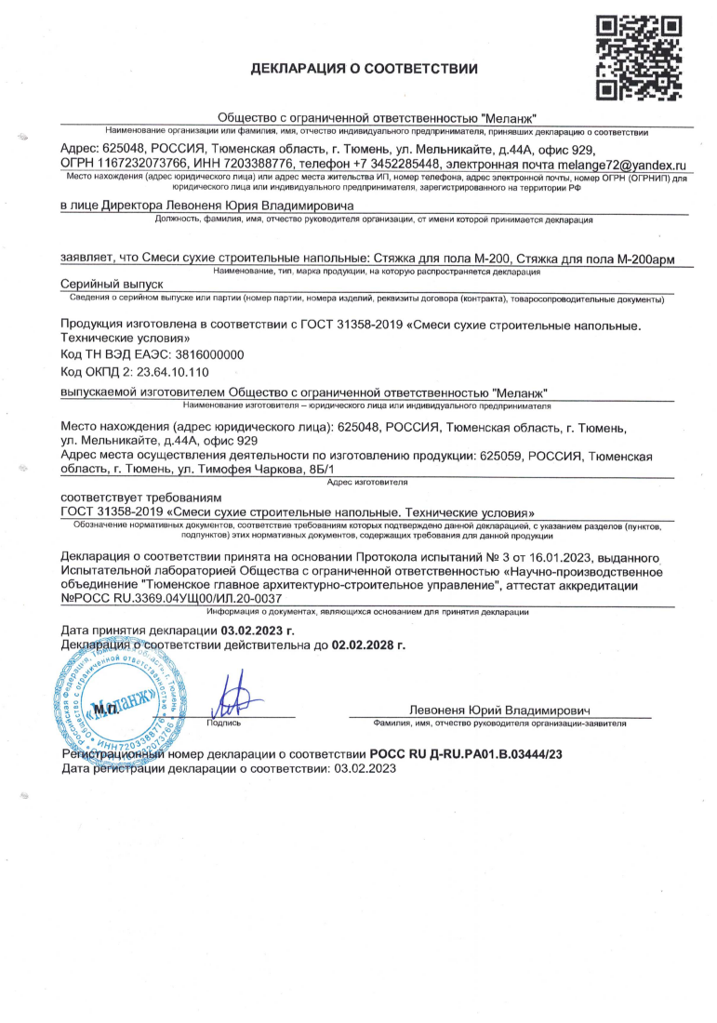

МЕШКОТАРА 25 кг.

ОПИСАНИЕ
Стяжка для пола М-200
Специальный состав для выравнивания бетонных оснований, устройства несвязанной стяжки, замоноличивания стыков на горизонтальных поверхностях, как основа для финишного выравнивания пола, а также под укладку плитки в жилых и общественных помещениях. Для внутренних работ.

Подготовка основы:
- Поверхность должна быть прочной (не менее 50% от проектной), сухой, очищенной от пыли, жиров, краски и отслоений.
- Сильно впитывающие основания должны быть предварительно обработаны грунтовкой, гладкие не впитывающие основания при необходимости обработать бетон - контактом.
- При устройстве «теплых» и «плавающих» полов необходимо использовать армирующую сетку.
Виды выполняемых работ:
- Общестроительные работы (заделка выбоин, трещин в стенах, кладка заборов из кирпича и блоков, засыпка пустот, установка столбов)
- Заливка стяжки в квартирах, жилых домах и нежилых помещениях (офисы, МОПы ит.д.) с низкой и средней проходимостью.
- Предназначена для использования в стяжке при прокладке системы «Теплый пол»

Приготовление растворной смеси:
- Для приготовления используйте чистые емкости и инструменты;
- Пользуйтесь мерными емкостями для добавления нужного объема воды;
- Добавить соответствующее количество сухой смеси, указанное на упаковке;
- Перемешивание рекомендуется осуществлять миксером или дрелью с насадкой до получения однородной массы без комков;
- Сухую смесь постепенно добавляют в воду при перемешивании, добиваясь получения однородной консистенции;
- Приготовленный раствор выдержать в течение 5 минут, затем снова тщательно перемешать;
- Готовая смесь сохраняет свои свойства в течение 60 минут (наличие сквозняков и повышенная температура снижают время применения);
- В процессе производства работ следует периодически перемешивать растворную смесь
- Минимальная толщина стяжки в системе «теплый пол» зависит от высоты её конструктивных элементов (слой толщиной 40 мм должен быть обеспечен без учета толщины кабеля или труб). Требуется армирование сеткой.
Порядок работы:
- В процессе работы и в течение 2-х дней температура основы должна быть от +5С до +30С.
- Работы необходимо проводить в средствах индивидуальной защиты, при попадании в глаза немедленно промыть большим количеством воды.
- Не разрешается добавлять воду в готовый раствор (для разжижения), в этом случае необходимо приготовить новый раствор;
- Заливается раствор по заранее установленным маякам в один слой;
- Готовый раствор нанести на пол. Разровнять при помощи металлической линейки, правила или другого подходящего инструмента. Загладить поверхность при помощи полутёрка.
- Готовую стяжку требуется укрыть от резкого высыхания, сквозняков и прямых солнечных лучей

Условия транспортирования и хранения:
- Смесь транспортировать в соответствии с правилами перевозки грузов. Мешки с сухой смесью хранить в крытых сухих помещениях в условиях, обеспечивающих сохранность упаковки и предохранение от увлажнения. Срок хранения в таре изготовителя – 6 месяцев со дня изготовления при соблюдении условий транспортирования и хранения.

Наибольшая крупность зерен заполнителя, мм | 5
Марка прочности на сжатие МПа, не менее | 20
Адгезия к основанию МПа, не менее | 0,3
Расход воды на 1 кг сухой смеси, литров: | 0,14-0,18
Расход воды на 25 кг сухой смеси, литров: | 3,5-4,5
Жизнеспособность раствора мин., не менее | 60 мин
Подвижность раствора | Пк-2

ГОСТ 31358-2019

